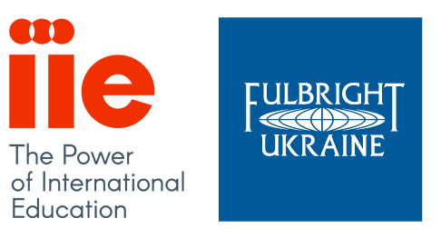 | ПРОГРАМА ІМЕНІ ФУЛБРАЙТА В УКРАЇНІ  ЩОРІЧНІ КОНКУРСИ ДЛЯ НАУКОВЦІВ, ВИКЛАДАЧІВ,  ВИПУСКНИКІВ ВНЗ ТА СТУДЕНТІВ СТАРШИХ КУРСІВ  ГУМАНІТАРНІ, СОЦІАЛЬНІ, ТОЧНІ, ТЕХНІЧНІ ТА ПРИРОДНИЧІ ДИСЦИПЛІНИ

Програма імені Фулбрайта, спонсорована урядом США, посідає чільне місце у системі міжнародної освіти. Узасаднена ідеєю взаємодії та взаєморозуміння й уґрунтована на пізнанні та повазі до розмаїтого світу, вона успішно діє з 1946 року, нині – більш аніж у 160 країнах світу. За час існування Програми в Україні – з 1992 року – близько 1000 українців навчалися, стажувалися, проводили дослідження у США; понад 700 американців викладали в українських вищих навчальних закладах і займались науковою працею.

Fulbright Graduate Student Program: Навчання в американських університетах від одного до двох років на здобуття ступеня магістра. У конкурсі можуть брати участь студенти старших курсів та випускники ВНЗ. Кандидати повинні мати щонайменше диплом бакалавра на час призначення стипендії.
Кінцевий термін подання заявок – 16 травня щороку

Fulbright Foreign Language Teaching Assistant: Стажування з викладання української мови (асистенція американським викладачам) в університетах/коледжах США. У конкурсі можуть брати участь викладачі-початківці та молоді фахівці, які спеціалізуються з лінгвістики, української літератури, перекладацьких студій, комунікацій, журналістики, американських студій, викладання англійської мови. Кандидати повинні мати щонайменше диплом бакалавра на час призначення стипендії.
Кінцевий термін подання заявок – 1 червня щороку

Fulbright Scholar Program: Проведення досліджень в університетах США, дослідницьких центрах, бібліотеках, музеях, архівах тощо тривалістю від трьох до дев’яти місяців. У конкурсі можуть брати участь кандидати та доктори наук; діячі культури, фахівці з бібліотекарства, журналісти та юристи; дослідники без наукового ступеня з досвідом роботи не менше п’яти років; аспіранти та здобувачі напередодні захисту.
Кінцевий термін подання заявок – 15 жовтня щороку

Fulbright Research and Development Program: Проведення досліджень в університетах США тривалістю від шести до дев’яти місяців. У конкурсі можуть брати участь особи віком до 40 років з дворічним професійним досвідом: викладачі; аспіранти та дослідники, які ще не мають наукового ступеня; кандидати наук (не пізніше 5-ти років після захисту); адміністратори вищих навчальних закладів; співробітники науково-дослідних установ; журналісти; фахівці з бібліотечної, музейної та архівної справи; спеціалісти у сфері управління культурою; працівники громадських організацій (НДО).
Кінцевий термін подання заявок – 1 листопада щороку

Можливості для вищих навчальних закладів та наукових установ України

U.S. Fulbright Scholar Program: Запрошення американських науковців й фахівців для викладання й проведення дослідження на термін від одного семестру до двох.
Кінцевий термін подання заявок – 31 жовтня щороку

Fulbright Specialist Program: Запрошення фахівців на термін від двох до шести тижнів для читання лекцій; участі в наукових програмах й конференціях; консультування керівників й адміністраторів з питань управління освітою; проведення семінарів, спрямованих на підвищення кваліфікації українських спеціалістів; осучаснення навчальних програм й оновлення навчальних матеріалів; започаткування спільних наукових проектів і програм обмінів.
Термін подання заявок – за три-чотири місяці до планованої дати прибуття фахівця

www.fulbright.org.ua

